***CANOA***

***TABERNA***

***JAPONESA***

***HIGIENE Y SEGURIDAD EN LA COCINA***

En este punto veremos la parte de la higiene, donde cada almacenamiento de la materia prima se guarda, donde paredes y pisos son lavados. También la seguridad de la misma, donde se encuentra una protección que en caso de un problema nos pueda ayudar.

También se basa en La conservación y preparación de los alimentos de forma higiénica es fundamental tanto para evitar posibles problemas de salud como para mantener su calidad nutricional. Especialmente cuando llega la época de calor se deben tener precauciones.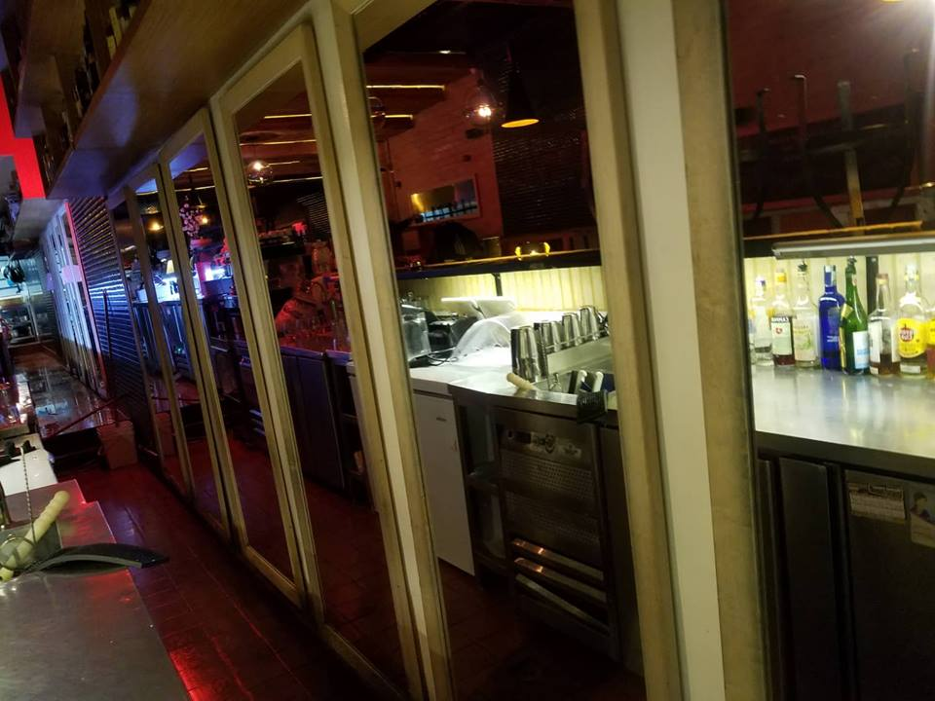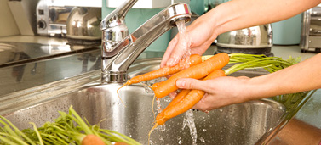

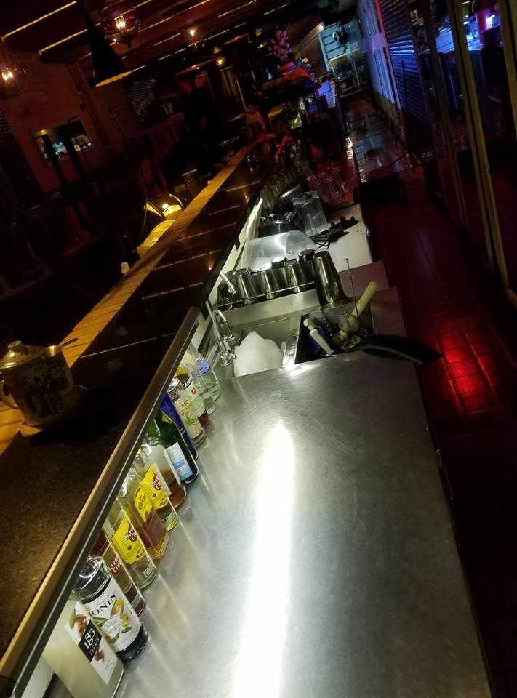Por otro lado, la cocina debe ser una estancia limpia y ordenada puesto que allí se manipulan los alimentos. La falta de higiene puede crear focos de contaminación por lo que debe cuidarse su mantenimiento y limpieza.

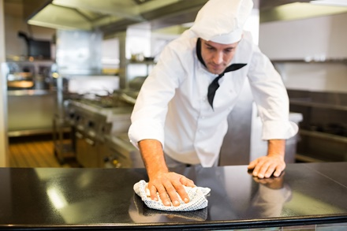

La seguridad no es únicamente que tengamos extintores o algo parecido, también se basa en el uniforme del personal, unos zapatos no resbalosos, guantes, accesorios que se utilizan para no tener accidentes en cocina.

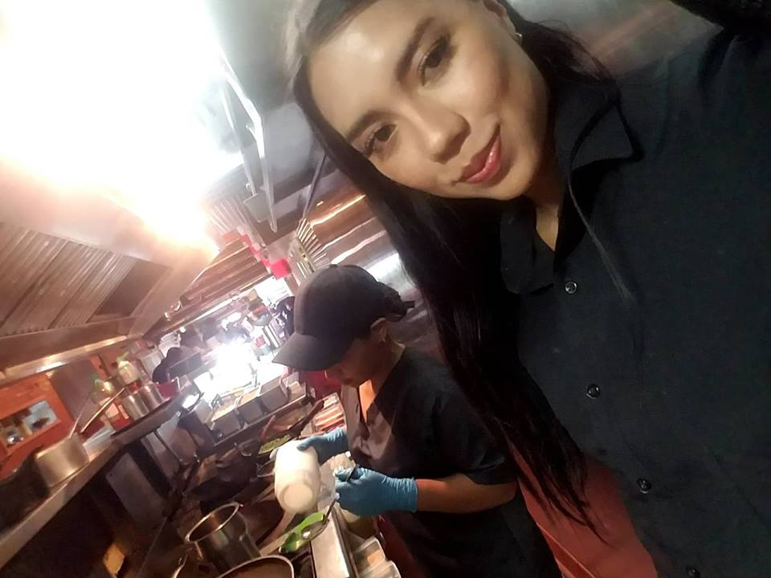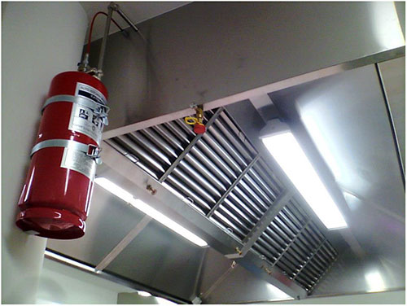

***OPERACIONES PRELIMINARES***Estas operaciones consisten en el lavado, selección, pelado, trozado o molienda, escaldado y otros.  
La materia prima tiene que ser procesada lo antes posible (entre 4 y 48 horas después de la cosecha) de manera de evitar el deterioro. Estas operaciones preliminares se requieren para procesar todas las frutas y hortalizas, las que deben, generalmente, ser lavadas antes de pasar a otras etapas (cebollas y repollos, por ejemplo, serán lavados después de remover los catáfilos y hojas externas, respectivamente).

***LAVADO***El lavado es una operación que generalmente constituye el punto de partida de cualquier proceso de producción para frutas y hortalizas. Normalmente es una operación que a pequeña escala se realiza en estanques con agua recirculante o simplemente con agua detenida que se reemplaza continuamente.La operación consiste en eliminar la suciedad que el material trae consigo antes que entre a la línea de proceso, evitando así complicaciones derivadas de la contaminación que la materia prima puede contener. Este lavado debe realizarse con agua limpia, lo más pura posible y de ser necesario potabilizada mediante la adición de hipoclorito de sodio, a razón de 10 ml de solución al 10% por cada 100 litros de agua.Es aconsejable ayudarse con implementos que permitan una limpieza adecuada del material, de manera de evitar que la suciedad pase a las etapas siguientes del proceso.

***SELECCIÓN***Una vez que la materia prima está limpia, se procede a la selección, es decir, a separar el material que realmente se utilizará en el proceso del que presenta algún defecto que lo transforma en material de segunda por lo que será destinado a un uso diferente o simplemente eliminado.Esta selección se realiza en una mesa adecuada a tal propósito o en una cinta transportadora en el caso de contar con una instalación de pequeña escala semimecanizada. Se trata, entonces, de separar toda fruta u hortaliza que no presente uniformidad con el lote, en cuanto a madurez, color, forma, tamaño, o presencia de daño mecánico o microbiológico.Algunas veces para apreciar la uniformidad o la calidad de un material es necesario cortarlo en dos para verificar su interior. La uniformidad es un factor de calidad relevante, ya que se le da la mayor importancia a que el material sea homogéneo y uniforme. La selección cumple la función de producir tal homogeneidad.

***PELADO O MONDADO***Es otra operación que se realiza regularmente. Consiste en la remoción de la piel de la fruta u hortaliza. Esta operación puede realizarse por medios físicos como el uso de cuchillos o aparatos similares, también con el uso del calor; o mediante métodos químicos que consisten básicamente en producir la descomposición de la pared celular de las células externas, de la cutícula, de modo de remover la piel por pérdida de integridad de los tejidos.El pelado es una operación que permite una mejor presentación del producto, al mismo tiempo que favorece la calidad sensorial al eliminar material de textura más firme y áspera al consumo. Además, la piel muchas veces presenta un color que es afectado por los procesos térmicos normalmente usados en los métodos de conservación.

***TROZADO***Una operación usualmente incluida en los diversos procesos de conservación, es el trozado. Esta es una operación que permite alcanzar diversos objetivos, como la uniformidad en la penetración del calor en los procesos térmicos, la uniformidad en el secado y la mejor presentación en el envasado al lograr una mayor uniformidad en formas y pesos por envase. En el caso específico del secado, el trozado favorece la relación superficie/volumen, lo que aumenta la eficacia del proceso.El trozado debe realizarse teniendo dos cuidados especiales. En primer lugar, se debe contar con herramientas o equipos trozadores que produzcan cortes limpios y nítidos que no involucren, en lo posible, más que unas pocas capas de células, es decir, que no produzcan un daño masivo en el tejido, para evitar los efectos perjudiciales de un cambio de color y subsecuentememte un cambio en el sabor del producto. Además, el trozado debe ser realizado de tal modo que permita obtener un rendimiento industrial conveniente. Siempre se debe buscar la forma de obtener un trozado que entregue la mayor cantidad posible de material aprovechable.

***ESCALDADO***Es otra operación de amplio uso en el procesamiento de frutas y hortalizas. Corresponde a un tratamiento térmico usado con el propósito de acondicionar el material en diversos sentidos: ablandarlo para obtener un mejor llenado de los envases, inactivasr enzimas deteriorantes causantes de malos olores, malos sabores y fallas del color natural del producto.Esta es una operación que debe ser cuidadosa, es decir, debe ser muy controlada en cuanto a la magnitud del tratamiento térmico en nivel de temperatura y período de aplicación. Además, el tratamiento debe ser detenido en forma rápida mediante un enfriamiento eficiente. Siempre es preferible un tratamiento de alta temperatura por un período corto. Además, es mejor un escaldado realizado mediante el uso de vapor, que el uso de agua caliente, debido principalmente a la pérdida de sólidos solubles, como las vitaminas hidrosolubles, que ocurren en el segundo caso.

La forma más común de efectuar este tratamiento es sumergiendo el producto contenido en una bolsa o en un canasto en un baño de agua hirviendo o en una olla que tenga una pequeña porción de agua formando una atmósfera de vapor saturado a alta temperatura. En un sistema más mecanizado, se puede usar un túnel de vapor con cinta continua o un transportador de cadena que se sumerge en un baño de agua caliente. En ambos casos se usa un juego de duchas de agua para el enfriamiento.

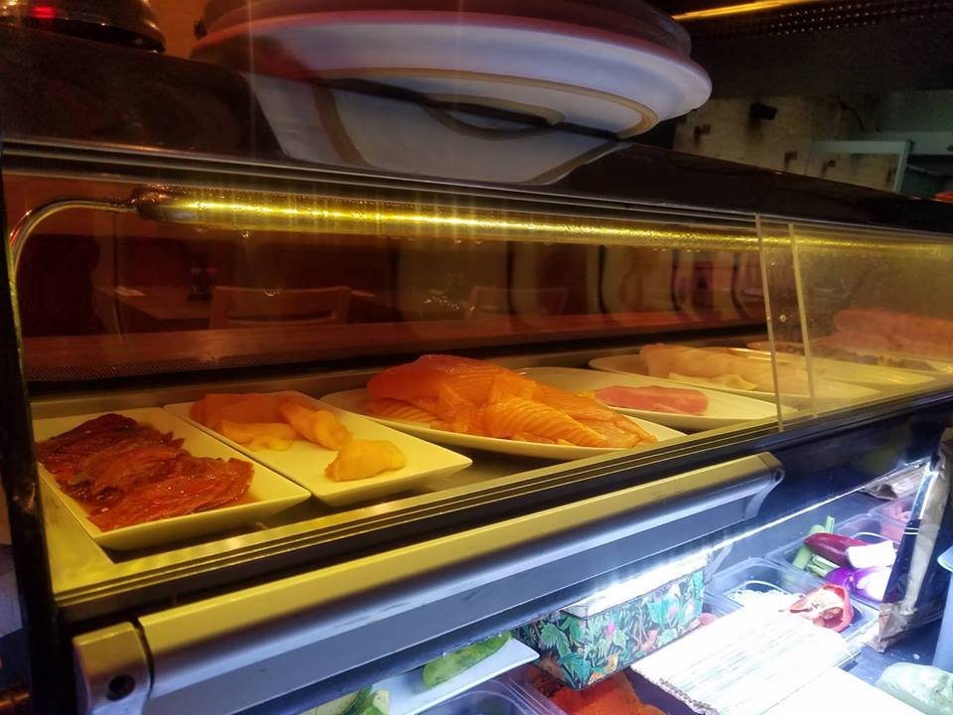

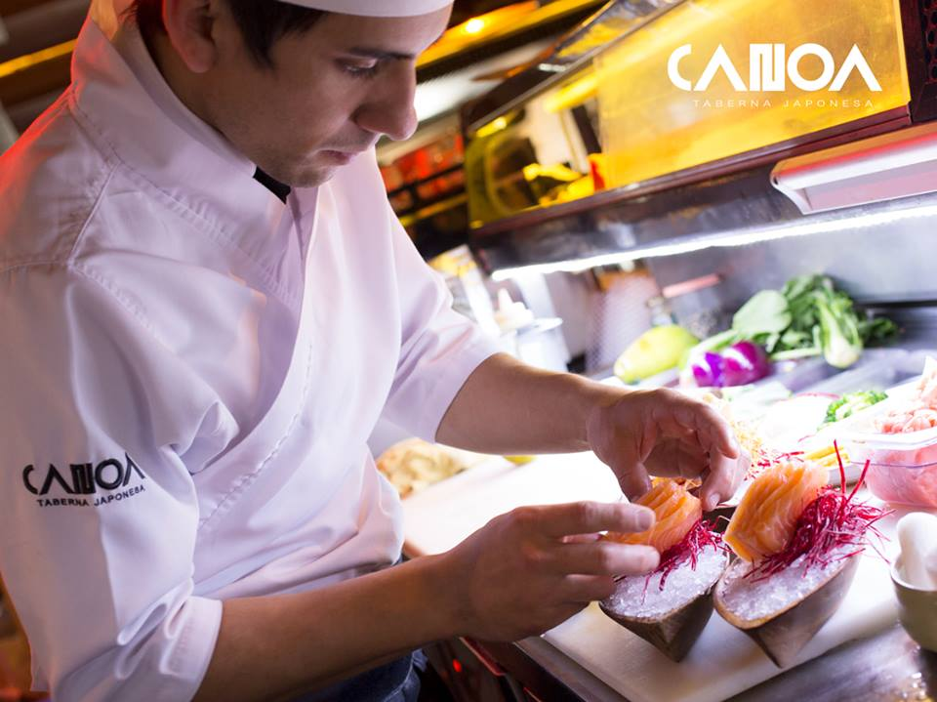

***CORTES DE LA MATERIA PRIMA***Ahora vamos a conocer cuáles son los tipos de corte básicos en la cocina, para que podamos sacarle partido teniendo en cuenta los ingredientes que vayan a formar parte de nuestra creación:

***1. Brunoise:*** Corte más pequeño y fino que existe. Consiste en cortar los alimentos en dados de 0,2 centímetros. Se emplea para cocinar todo tipo de salsas, sopas, bases de cocina, verduras y hortalizas. 2. Juliana: Se consigue al realizar cortes estrechos, variable según sus usos. Se puede cortar en juliana todo tipo de verduras, setas, etc. El corte en juliana es uno de los más populares de la tradición culinaria española.

***3. Rondelle:*** Corte de las piezas en rodajas finas.

**4. Soufflé:** Patatas con un corte fino a lo ancho. En su elaboración freírlas primero en aceite templado seguido de un golpe de fritura fuerte para que se hinchen.

***5. Mirepoix:*** Corte del que obtenemos cuadrados de 1 centímetro de sección. Para obtener este corte haremos primero bastoncillos y a partir de éstos los cuadraditos. Al contrario que el anterior es un tipo de corte muy utilizado, tanto es así, que mirepoix es uno de los cortes de moda en 2017.

***6. Torneadas*:** Corte en base a tornear algunas verduras.

***7. Chips:*** Este consiste en cortar piezas a lo ancho y muy finas. Freírlas en aceite muy caliente.

***8. Paja:*** Corte finísimo en rodajas largas.

***9. Cerilla*:** Corte alargado que asemeja a una cerilla.

***10. Bastones:*** Corte alargado y rectangular de mayor anchura que la cerilla.

***11. Española:***Corte rectangular de un centímetro de ancho por 8 de largo.

***12. Cuadros:*** Corte en forma de dados grandes.

***13. Puente nuevo:*** Corte de dos centímetros de ancho por diez de largo. Una vez fritas se apilan simulando una construcción.

***14. Rejilla:*** Corte a lo ancho y finas, utilizando la mandolina y cambiando el sentido en cada corte.

***15. Bresa:*** Se emplea sobre todo para hortalizas que después usaremos para fondos, salsas y braseados. El resultado es un cuadrado de unos 4 cm.***[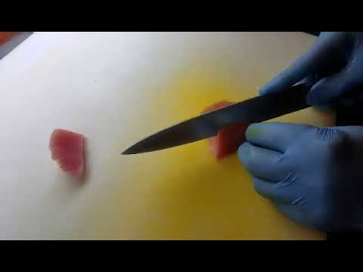](https://www.youtube.com/watch?v=pSP1vM3bacA)  
  
